太平洋电脑网iPhone客户端论坛需求

2011/5/10吕用翩

5月10日修改内容：
- 论坛首页“我的收藏”单独拉出来放到一个标签里
- 顶级板块进入后，顶部显示热门论坛推荐
- 单个帖子收藏放到文章收藏功能里，用标签切换显示

5月3日修改内容：
1、修改一：帖子列表页更改布局
2、修改二：发帖去掉表情功能
3、修改二：发帖去掉表情功能

论坛基本功能流程示意图：
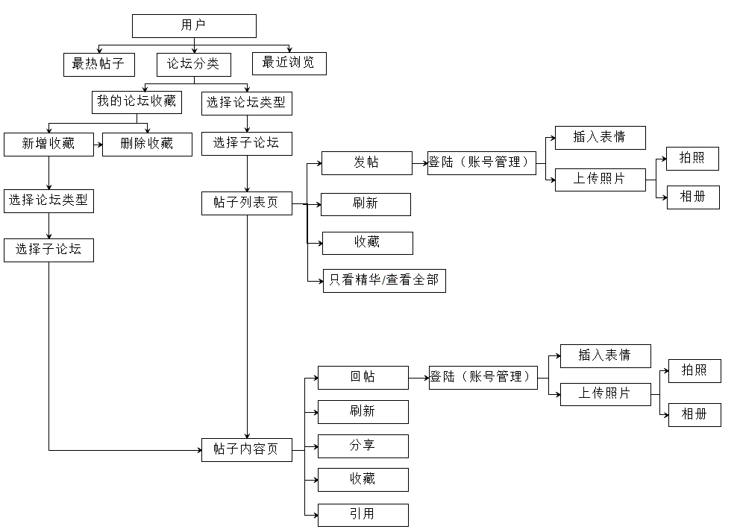

论坛基本功能流程示意图：
- 论坛首页
点击进入论坛默认首页是论坛列表，电脑网共五个顶级板块
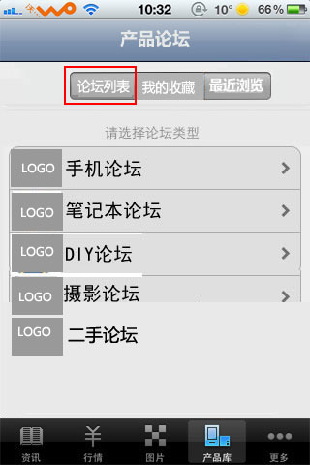

项目名称 | 功能说明
我的收藏 | 用于放置我收藏的论坛栏目
最近浏览 | 查看最近浏览过的帖子

- 我的收藏
2.1、添加收藏的操作流程：
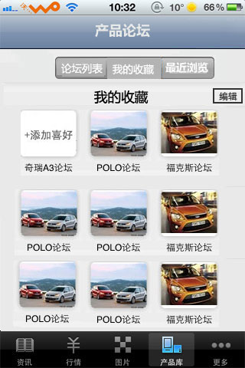
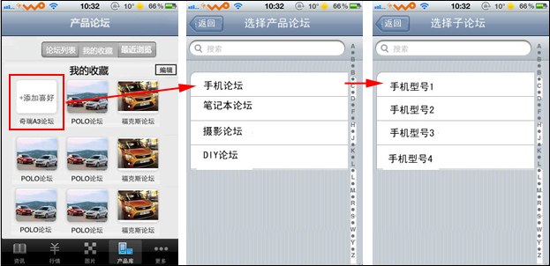

项目名称 | 功能说明
我的论坛收藏 | - 点击添加喜好进入选择论坛  - 点击编辑后，图标右上方出现X，点击可以删除该收藏  - 顶上的置顶，下面的内容向上滑动，这块不动。
选择论坛类型 | 手机论坛、笔记本论坛、DIY论坛、摄影论坛是顶级目录，点击进去选择子板块
 | 注意：不采用这种字母列表

3、顶级板块进入后热门论坛推荐

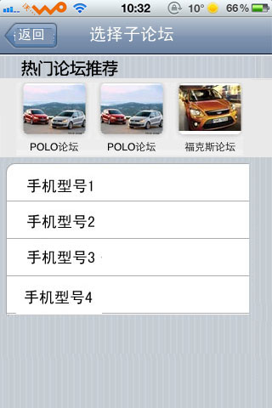

项目名称 | 功能说明
说明 | 从这里进入后选择具体的子论坛，此时顶部显示热门论坛推荐，默认显示10个，可左右滑动

3、最新浏览

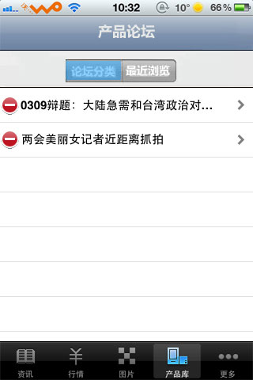

项目名称 | 功能说明
最近浏览里的帖子列表 | - 默认前面没有图标  - 在单个帖子标题上向右滑动，标题左边出现删除图标

4、帖子列表页
4.1界面布局
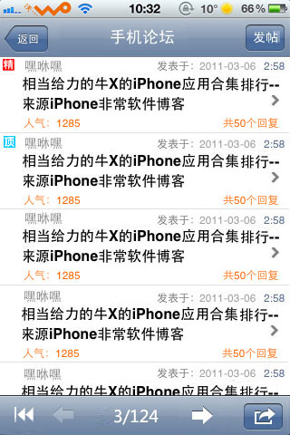

项目名称 | 功能说明
帖子列表页需要包含的元素 | 昵称、发帖日期、标题、（图片中“人气”改为“点击”）点击数、回复、精华或置顶LOGO
 | 返回列表页首页

4.2更多按钮
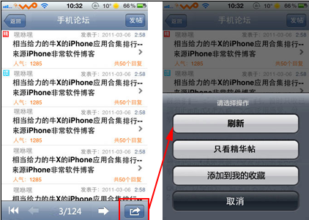

项目名称 | 功能说明
刷新 | 不解释，你懂的
只看精华贴 | 点击后帖子列表只出现精华贴，在精华贴列表里点更多按钮，这里变为“查看全部贴“
添加到我的收藏 | 点击后会出现在这个地方第一个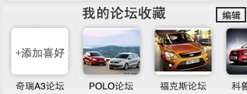

4、发帖
4.1发帖主界面

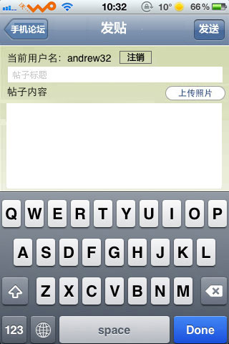

4.2上传照片

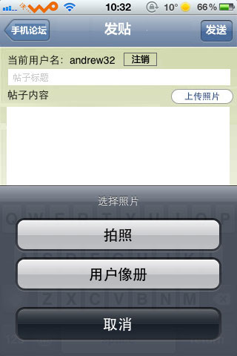

4.4发帖流程

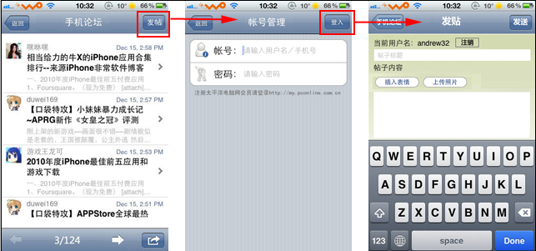

项目名称 | 功能说明
当前用户名 | 不解释，你懂的
注销 | 注销当前用户帐号，进入登录界面
上传照片 | - 可选择即时拍照  - 可选择从用户相册里添加
只看精华贴 | 点击后帖子列表只出现精华贴，在精华贴列表里点更多按钮，这里变为“查看全部贴“
添加到我的收藏 | 点击后会出现在这个地方第一个

5、帖子内容页
5.1、帖子内容主界面


项目名称 | 功能说明
帖子内容页需要包含的元素 | 标题、头像、昵称、引用按钮、楼层数，帖子正文，正文内图片
引用 | 跳转到回帖页面，前缀是该楼层省略内容。
只看精华贴 | 点击后帖子列表只出现精华贴，在精华贴列表里点更多按钮，这里变为“查看全部贴“
添加到我的收藏 | 点击后会出现在这个地方第一个
全屏查看 | 单击屏幕全屏查看页面（陈小虎说必须加入该功能）

5.2，更多功能
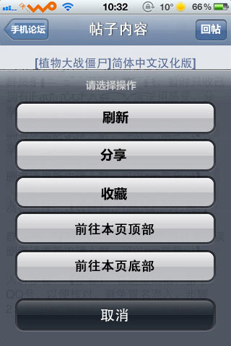

项目名称 | 功能说明
刷新
分享 | 微博分享帖子内容，跟iPhone的文章分享同一个页面
收藏 | 收藏该帖子，以后再我的收藏里可以查看
前往本页顶部
前往本页底部

5、回帖

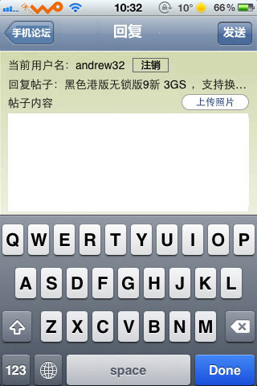

===================================================================================

单个帖子收藏
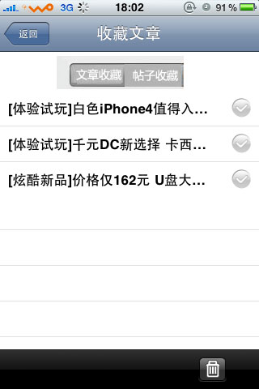

项目名称 | 功能说明
说明 | 在原来的文章收藏功能里，加入标签，用于放置单个帖子收藏

个人中心：
个人中心这个功能，打算放到更多的“设置”里面，届时，更多页面需要重新设计。
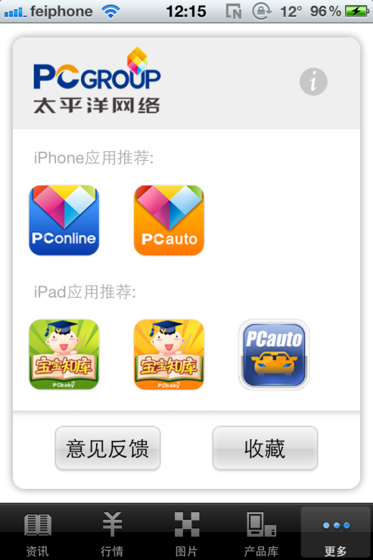

因此，“更多”页面里应该有意见反馈、收藏和设置三个按钮，其中设置按钮下级菜单有如下功能：
项目名称 | 功能说明
帐号 | 微博帐号、论坛帐号、文章评论帐号
论坛设置 | 字体大小、清空最近浏览列表、清除缓存

